Закрепление по лексической теме «Космос».
1.Решите арифметические задачи: составить на листочке решение или выложить цифрами и знаками. Например: 6+1=7.
Задача 1
На Луну отправили 4 лунохода, потом еще 1. Сколько луноходов отправили на Луну. Почему? (Потому что к 4+1=5).
Задача 2
В летающей тарелке было 5 инопланетян, потом 2 инопланетянина улетели. Сколько инопланетян стало в летающее тарелке? (Инопланетян стало 3) Надо выложить у себя на столе решение задачи. Что у вас получилось
Задача 3
На небе сверкало 7 красных звезд и 3 желтых. Сколько всего звезд сверкало на небе? Почему? (Давайте посчитаем).
2.Физкультминутка «Космос»
Один, два, три, четыре, пять,
(ходьба на месте)
В космос мы летим опять.
(соединить руки над головой)
Отрываюсь от Земли,
(подпрыгнуть)
долетаю до Луны.
(руки в стороны, покружиться)
На орбите повисим,
(покачать руками вперед-назад)
И опять домой спешим.
(ходьба на месте)
3.«Умственная разминка»

- Какое сейчас время года?
- Сегодня вторник, а завтра?
- Если линейка длиннее карандаша, то карандаш?
-Если стол выше стула, то стул?
-Если дорога шире тропинки, то тропинка.?
- Сколько месяцев в году?
- Назовите зимние месяцы.
- Сколько ушей у трех мышей?
- Сколько концов у двух палок?
4. Соедини по точкам
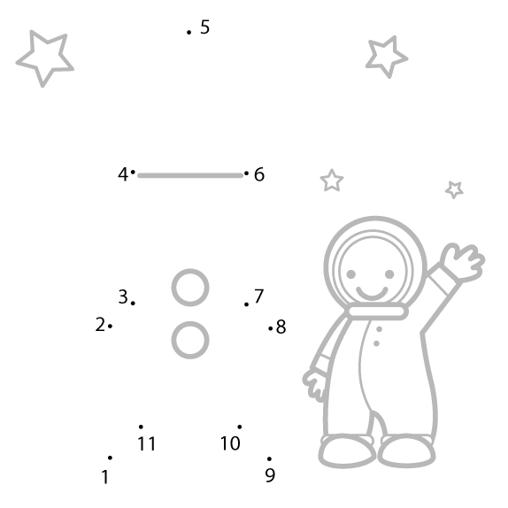

5. Скопируй по клеточкам
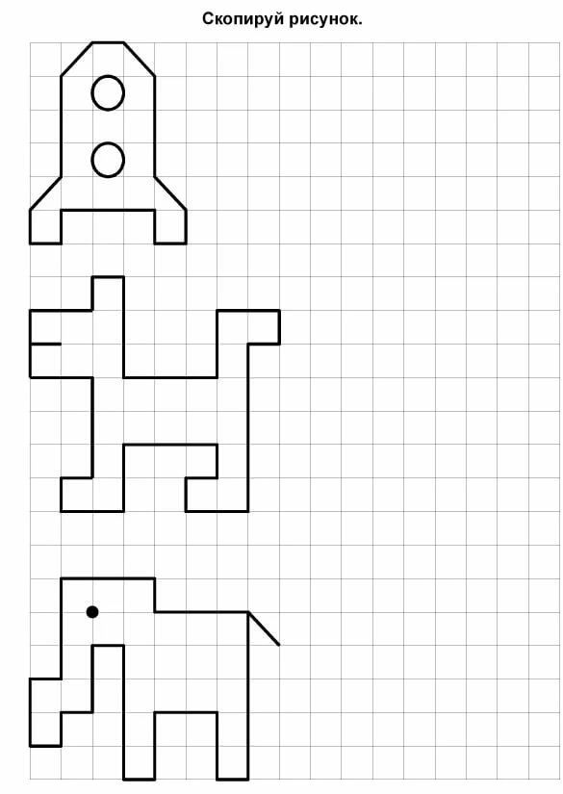

Разгадай ребус
